Załącznik do uchwały nr 102/141/VII/2026 Zarządu Województwa Śląskiego
z dnia 22.01.2026 r.
Skorygowany schemat Regionalnych Tras Rowerowych województwa śląskiego.
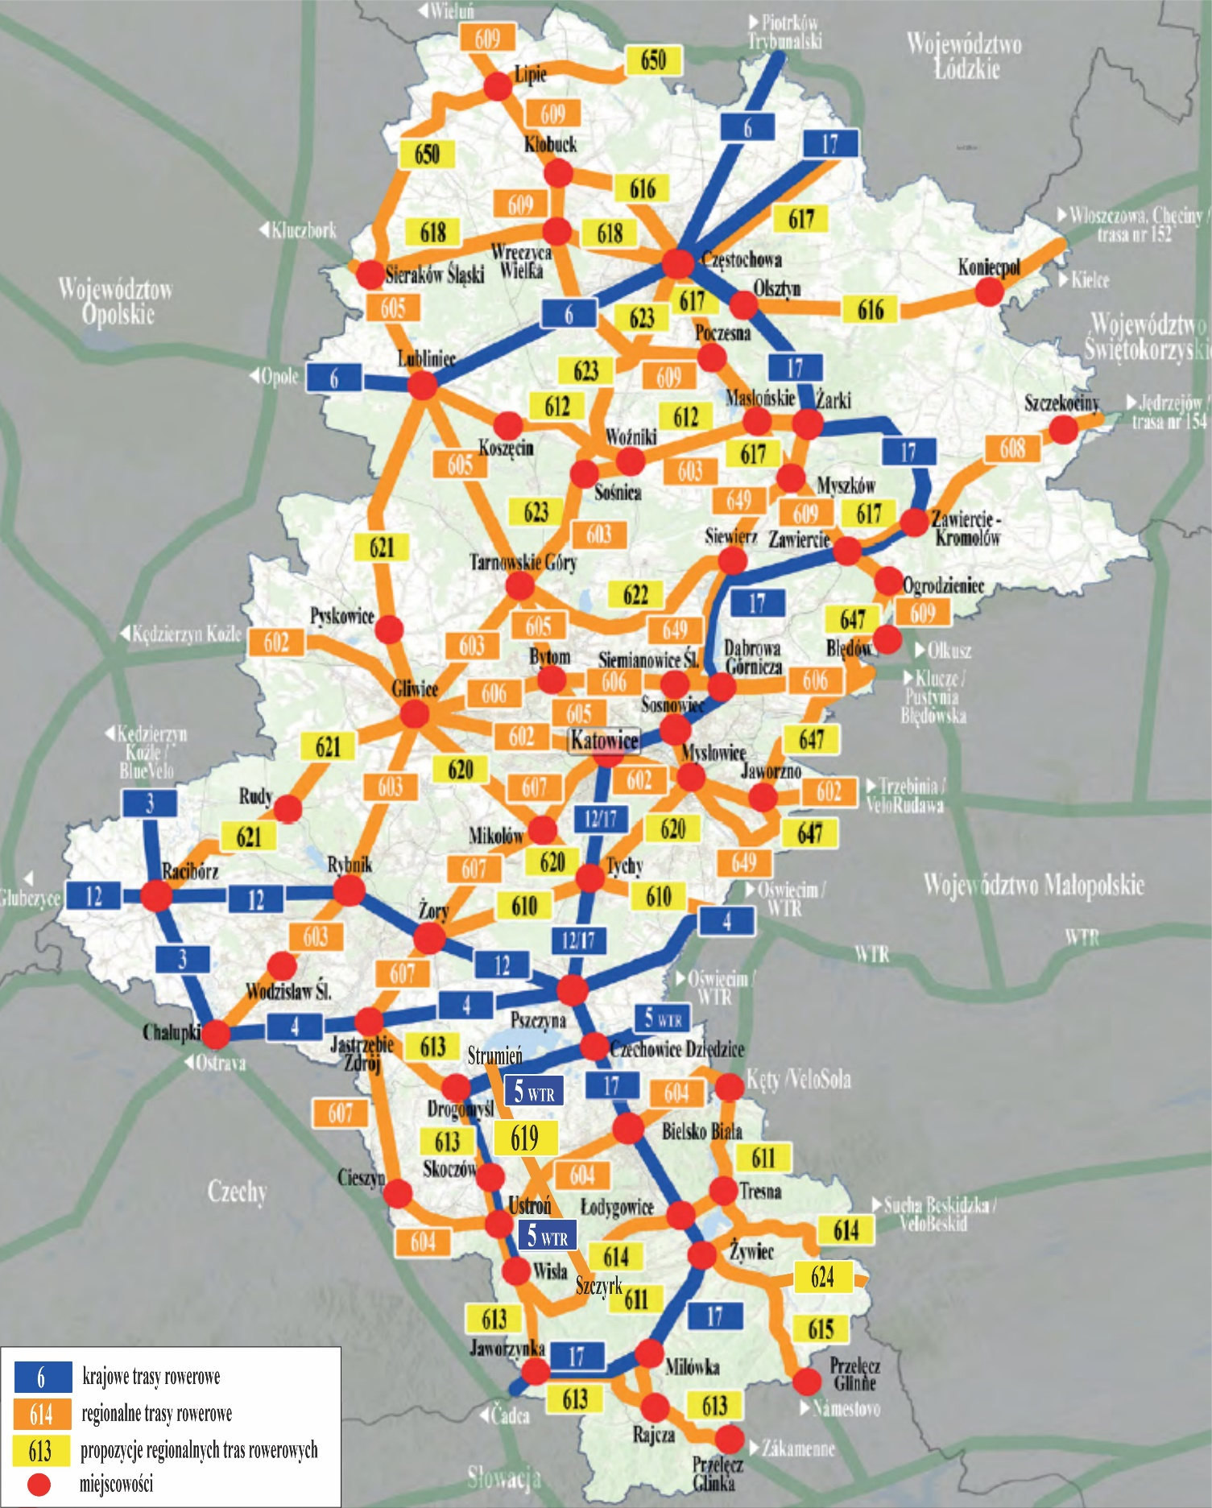
Część rysunkowa.

Część opisowa.
Numer / Relacja – przebieg orientacyjny | Kategoria / Priorytet / Długość
619 | Propozycja RTR III 27 km
Strumień – Chybie – Jasienica - Jaworze - Brenna - Szczyrk. Nowa trasa połączy Wiślaną Trasę Rowerową (krajowa trasa nr 5) z regionalnymi trasami nr 604 i 614.
624 / VeloKoszarawa | Propozycja RTR III 25 km
Żywiec - Jeleśnia - Koszarawa - granica województwa śląskiego i małopolskiego na Przełęczy Klekociny (wzdłuż rzeki Koszarawa).
Trasa będzie częściowo przebiegać jednym śladem z regionalną trasą rowerową nr 615.

